**新 书 推 荐**

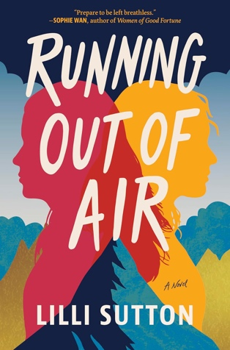

**中文书名：《氧气即将耗尽》**

**英文书名：RUNNING OUT OF AIR**

**作 者：Lilli Sutton**

**出 版 社：Harper/Mira Books**

**代理公司：BookEnds/ANA/Winney**

**页 数：336页**

**出版时间：2024年11月**

**代理地区：中国大陆**

**审读资料：电子稿**

**类 型：女性小说**

**内容简介：**

莉莉·萨顿（Lilli Sutton）的首部作品精巧、扣人心弦且极具感染力，它提出了一个问题：追求你最狂热的梦想需要付出怎样的代价？

伊芙琳（Evelyn）和索菲（Sophie）是姐妹，也是挚友，她们曾被誉为攀岩界最强的组合之一 —— 但那是在伊芙琳与索菲的丈夫有染之前的事了。现在，她们甚至无法共处一室。然而，如今她们俩都得到了登山者梦寐以求的机会：攀登海拔八千米的亚玛·帕尔瓦特峰（Yama Parvat）。

自从伊芙琳背叛以来，索菲一直漫无目标。她已经将近两年没能登上喜马拉雅山的山峰了，这项运动带给她的所有乐趣都已消失殆尽，而这次冒险为她提供了一个机会，能赶在赞助商撤回资金之前，重新确立自己作为顶尖登山者的地位。自从迈尔斯（Miles）离开索菲后，伊芙琳和他在一起过得很幸福，但愧疚感始终笼罩着她，蒙蔽了她的判断力，也阻碍了她向前迈进。现在，她愿意孤注一掷，只为了能有机会成为首支登顶这座尚未有人攀登过的山峰的队伍中的一员，并证明自己是一位有能力的领队。

被困在世界最高峰顶那场铺天盖地的暴风雪中时，伊芙琳和索菲别无选择，只能合作。想要活着下山，关键就在于她们对彼此的信任。可这份信任早在多年前就弄丢了，如今置身险境，她们不仅要与暴风雪、陡峭山势对抗，她们还不得不直面往昔裂痕。究竟要付出怎样沉重代价，才能挽回那些曾被亲手毁掉的珍贵情谊，修补已然千疮百孔的关系，重拾生机。

**作者简介：**

**莉莉·萨顿（Lilli Sutton）**写作当代成人小说。她拥有谢泼德大学（Shepherd University）的英语文学学士学位。如今，她和她的惠比特犬阿特拉斯（Atlas）一起生活在马里兰州的弗雷德里克市（Frederick）。她从自然界以及错综复杂的人际关系中汲取写作灵感。当她不写作的时候，通常会在做饭、徒步旅行，或者努力读完她那日益增多的待读书单。

**媒体评价：**

“一场令人兴奋不已的冒险。”

—— 佐耶·斯泰格（Zoje Stage），

《乳牙》（*Baby Teeth*）《亲爱的汉娜》（*Dear Hanna*）

《今日美国》（*USA Today*）畅销书作者

“准备好惊到喘不过气来哦。”

—— 索菲·万（Sophie Wan）

《好运女士们》（*Women of Good Fortune*）作者

**感谢您的阅读！**

**请将反馈信息发至：版权负责人**

**Email**：[Rights@nurnberg.com.cn](mailto:Rights@nurnberg.com.cn)

安德鲁·纳伯格联合国际有限公司北京代表处

北京市海淀区中关村大街甲59号中国人民大学文化大厦1705室, 邮编：100872

电话：010-82504106, 传真：010-82504200

公司网址：[http://www.nurnberg.com.cn](http://www.nurnberg.com.cn/)

书目下载：<http://www.nurnberg.com.cn/booklist_zh/list.aspx>

书讯浏览：<http://www.nurnberg.com.cn/book/book.aspx>

视频推荐：<http://www.nurnberg.com.cn/video/video.aspx>

豆瓣小站：<http://site.douban.com/110577/>

新浪微博：[安德鲁纳伯格公司的微博_微博 (weibo.com)](https://weibo.com/1877653117/profile?topnav=1&wvr=6)

微信订阅号：ANABJ2002

